当需要对对象做转换时就使用映射：（就相当于sql中的select字段结果出来，而filter相当于where子句、in…条件筛选；sort==order by；limit=limit）

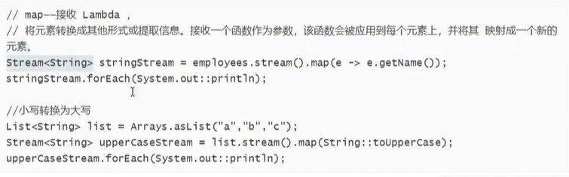

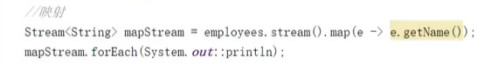

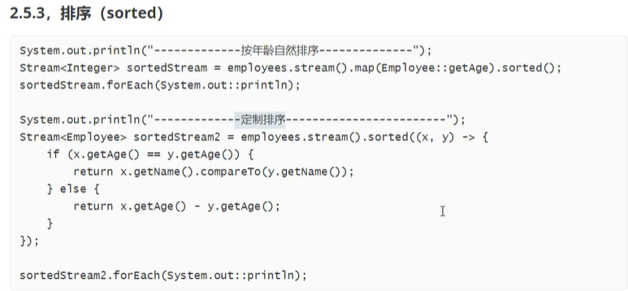

Comparable和Comparator都是用来实现集合中元素的比较、排序的。

Comparable是在集合内部定义的方法实现的排序，位于java.lang下。

Comparator是在集合外部实现的排序，位于java.util下。

Comparable是一个对象本身就已经支持自比较所需要实现的接口，如String、Integer自己就实现了Comparable接口，可完成比较大小操作。自定义类要在加入list容器中后能够排序，也可以实现Comparable接口，在用Collections类的sort方法排序时若不指定Comparator，那就以自然顺序排序。所谓自然顺序就是实现Comparable接口设定的排序方式。

Comparator是一个专用的比较器，当这个对象不支持自比较或者自比较函数不能满足要求时，可写一个比较器来完成两个对象之间大小的比较。Comparator体现了一种策略模式(strategy design pattern)，就是不改变对象自身，而用一个策略对象(strategy object)来改变它的行为。

总而言之Comparable是自已完成比较，Comparator是外部程序实现比较。

Comparator与Comparable效率：（前者是自定义为一个比较器然后传入排序算法，后者通过待比较类自己实现，然后直接使用排序算法。）

头文件 import java.util.Arrays;

相关API：Arrays.sort(arys[])

Arrays.sort(arys[],int from,int to) //排序范围:from-->to-1

Arrays.sort(arys[],new MyComparator())

Arrays.sort(arys[],int from,int to,new MyComparator())

Arrays.sort()方法可对任何实现compareble接口的对象数组排序, 像Integer,String,这两种引用类型都实现了compareble接口，所以这两种类型的数组都可直接使用Arrays.sort()进行排序。

[(2条消息) Java中实现Comparable接口和Comparator接口的排序算法效率比较_weixin_36042476的博客-CSDN博客](https://blog.csdn.net/weixin_36042476/article/details/52425274)